Акция МЧС «Безопасная вода»

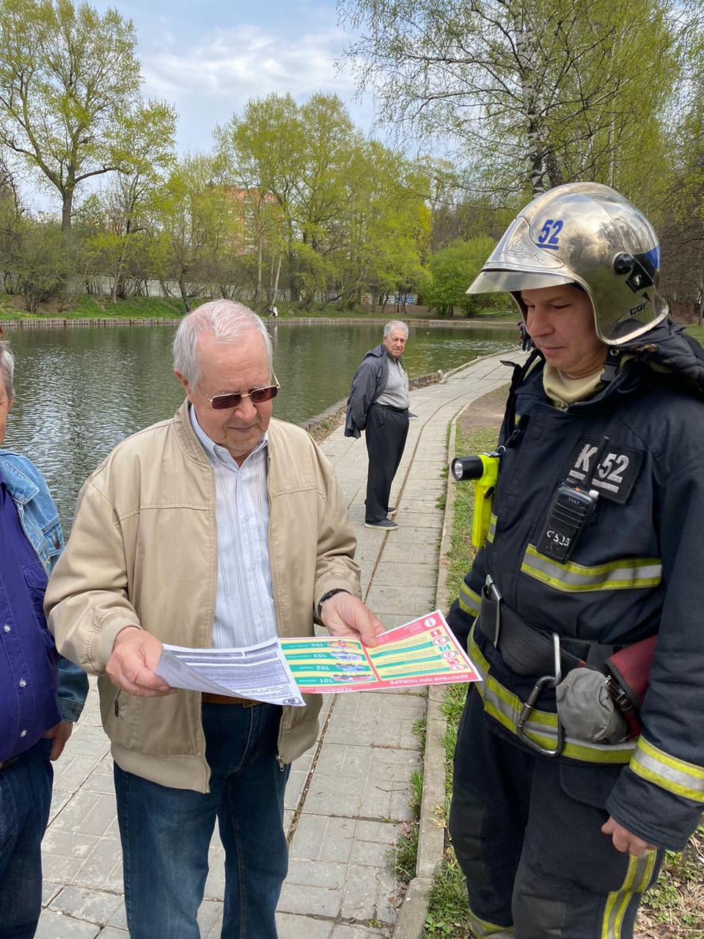
У многих людей отдых ассоциируется с шашлыком у водоемов. Девушки и парни стремятся больше времени провести на солнце, чтобы получить первый загар. Людям старшего возраста, погулять под солнышком, тоже совсем не прочь. Ну, а дети - это сгусток энергии, любознательности и огромного желания постоянно двигаться, правда, не всегда безопасно. Парки и вода – это их самые любимые места.
Сотрудники Управления по Юго-Западному округу ежедневно, на регулярной основе, совместно с сотрудниками различных ведомств, общественных организаций, а также с привлечением добровольцев, проводят рейды на водных объектах и местах массового отдыха населения нашего района.
Учитывая то, что основная масса происшествий на водоемах происходит с гражданами, находящимися в состоянии алкогольного опьянения, в целях предотвращения непоправимого, наши пожарные проводят профилактические беседы с гражданами, разъясняя возможные последствия нарушений правил безопасного поведения у воды.
Также наши сотрудники, раздают наглядную агитацию о мерах пожарной безопасности в пожароопасный период. Дополнительно проводятся беседы о недопустимости пала травы, разведения костров и сжигании мусорных отходов.
Граждане с пониманием относятся к профилактическим беседам, принимают в них активное участие и внимательно слушают наставления спасателей.

